Convocatorias para la presentación de temas:
Vigésimo aniversario de las Directrices sobre el derecho a la alimentación: convocatoria para la presentación de contribuciones sobre la realización del derecho humano a una alimentación adecuada

Formulario de presentación

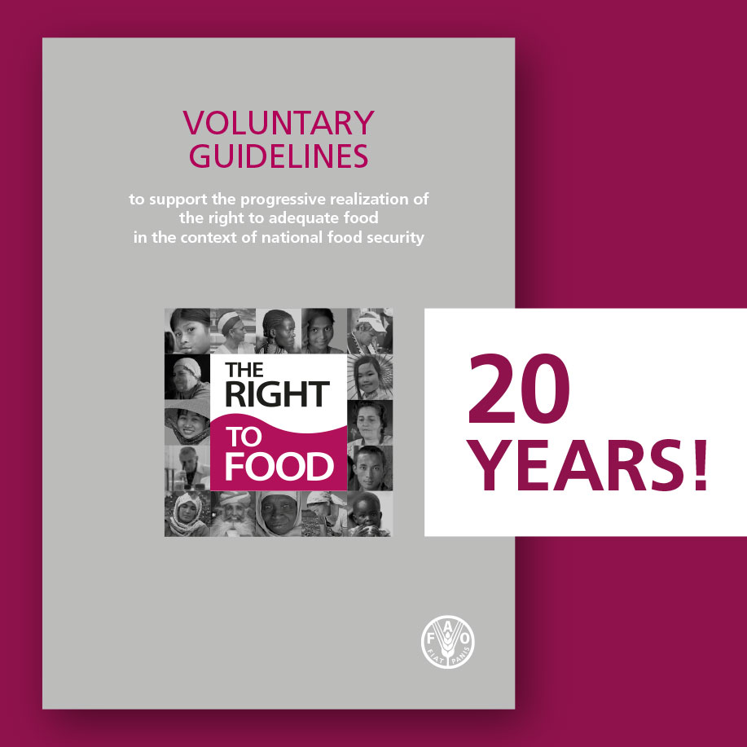
Por favor, utilice este formulario para presentar contribuciones y compartir sus experiencias sobre la realización del derecho humano a una alimentación adecuada, incluido el uso y la aplicación de las Directrices voluntarias en apoyo de la realización progresiva del derecho a una alimentación adecuada en el contexto de la seguridad alimentaria nacional (DDA).

La convocatoria estará abierta hasta el 23 de junio de 2023.

Para consultar los antecedentes y la orientación, acceda a la nota sobre el tema y a otros documentos pertinentes disponibles en la página web. Deben tener una extensión máxima de 1 000 palabras.
Puede subir el formulario en la página web o enviarlo por electrónico a fsn-moderator@fao.org.
Las contribuciones se pueden redactar en cualquiera de los seis idiomas de las Naciones Unidas (árabe, chino, español, francés, inglés o ruso). Puede añadir enlaces o archivos adjuntos con estudios de caso o información adicional a su contribución.

Formulario de presentación

Título de su contribución
Cobertura geográfica | Indique si su contribución hace referencia a uno o varios países o regiones, o si es global.
País(es)/región(es) a los que hace referencia su experiencia
Persona de contacto | Nombre:  Organización:  Dirección de correo electrónico:
Afiliación | Gobierno  Organización de la ONU  Sociedad civil / ONG  Sector privado  Mundo académico/ Educación  Donante  Otro
Conocimiento de  las Directrices sobre el derecho a la alimentación y los  acuerdos del CSA en materia de políticas | ¿Cómo tuvo conocimiento de las Directrices sobre el derecho a la alimentación (p. ej. reunión o evento del CSA, otras organizaciones de las Naciones Unidas, internet, colegas, gobierno, organización de la sociedad civil)?  ¿Ha tomado alguna medida para dar a conocer las Directrices sobre el derecho a la alimentación a sus colegas, asociados u otras partes interesadas?  ☐ No  ☐ Sí  En caso afirmativo, por favor explique su respuesta:  ¿Qué recomendaría a los Estados Miembros, organismos de las Naciones Unidas y/u otras partes interesadas para lograr un mayor conocimiento de las Directrices sobre el derecho a la alimentación? Por favor explique su respuesta:
Utilización de las  Directrices sobre el derecho a la alimentación | ¿Ha utilizado usted/su gobierno/o cualquier grupo de partes interesadas al que represente en este formulario las Directrices sobre el derecho a la alimentación?  ¿A qué nivel se emplearon? ¿Subnacional, nacional, regional y/o mundial?  ¿Con qué fin se utilizaron?  Algunos ejemplos: capacitación; sensibilización; desarrollo de capacidad; desarrollo/evaluación de proyectos, estrategias nacionales, planes de acción, marco legislativo o normativo; inversiones de gobiernos nacionales o instituciones financieras internacionales en favor de pequeños agricultores y/u otros grupos vulnerables; formulación e implementación de estrategias nacionales específicas para la agricultura sostenible, la seguridad alimentaria y la nutrición; otros.
¡Exprese su opinión donde considere importante! | El Equipo del Derecho a la Alimentación de la FAO y el Comité de Seguridad Alimentaria Mundial (CSA) invitan a las partes interesadas a:
(i) Experiencias y buenas prácticas | (i) Compartir sus experiencias y buenas prácticas sobre la realización del derecho a la alimentación para todas las personas, en todo momento;
(ii) Carencias, limitaciones y desafíos | (ii) Identificar las carencias, limitaciones y desafíos en la realización del derecho a la alimentación o en la implementación de las Directrices sobre el derecho a la alimentación;
(iii) Enseñanzas adquiridas y recomendaciones sugeridas | (iii) Compartir las enseñanzas adquiridas y sugerir recomendaciones para mejorar la realización del derecho a una alimentación adecuada;
(iv) Planes concretos | (iv) Próximos pasos: ¿hay algún plan concreto para utilizar y aplicar las Directrices (en el futuro)?
Enlace(s) a referencias específicas | Por favor, incluya archivo(s) adjunto(s) o añada aquí enlace(s) a documentos con referencias específicas (p ej. leyes, decretos, reglamentos, programas, etc.) sobre cómo ha utilizado/aplicado usted/su organización las Directrices sobre el derecho a la alimentación.
Enlace(s) a información adicional

